Załącznik mapowy
do Zarządzenia nr 0050/85/22
Prezydenta Miasta Tychy
z dnia 17 marca 2022 r.

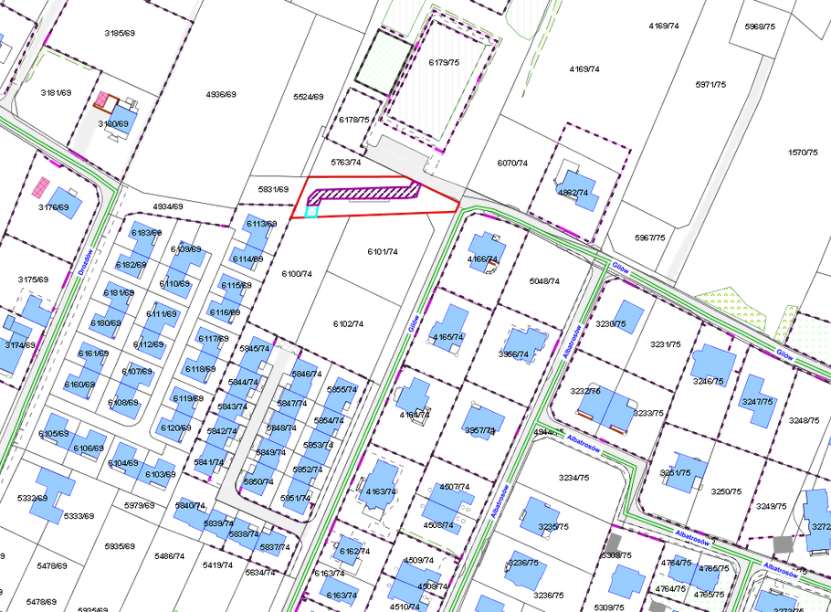

LEGENDA
Teren do oddania
w użyczenie w celu utwardzenia drogi dojazdowej - 192 m²

Teren do dzierżawy
na cele drogi dojazdowej
- 20 m²

